Федеральное государственное бюджетное образовательное

учреждение высшего образования

«Московский политехнический университет»

Факультет Информационных технологий

Кафедра Инфокогнитивных технологий

Лабораторная работа № 8 по дисциплине:

«Программная инженерия»

Выполнил:

студент группы 181-323

Баженова Д.Е.

Проверил:

преподаватель кафедры инфокогнитивных технологий

Будылина Е. А.

Москва, 2020 год

**Модульное тестирование. Unit тесты.**

При разработке проекта были написаны и проведены несколько тестов:

* Проверка обязательного ввода email в форме,
* Проверка корректного года в форме регистрации,
* Проверка работы сервера при отправке данных о email пользователя в базу данных.

Проверка обязательного ввода email в форме

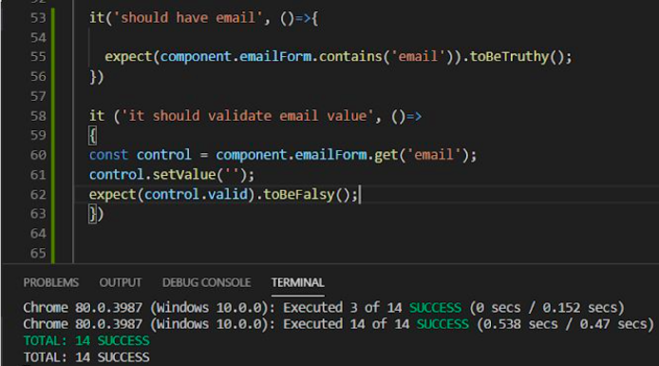

Рис. 1

Проверка корректного года в форме регистрации

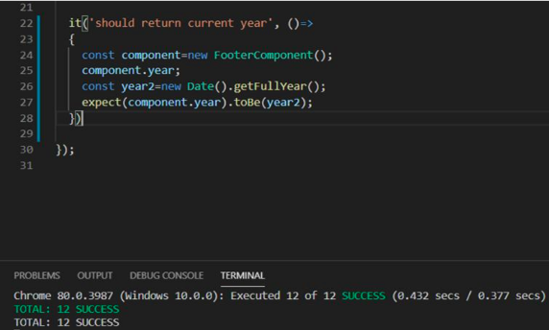

Рис.2

Проверка работы сервера при отправке данных о email пользователя в базу данных

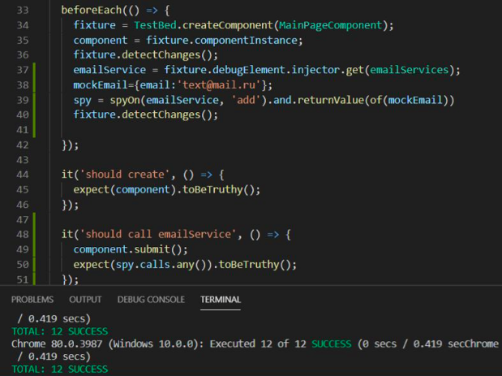

Рис. 3